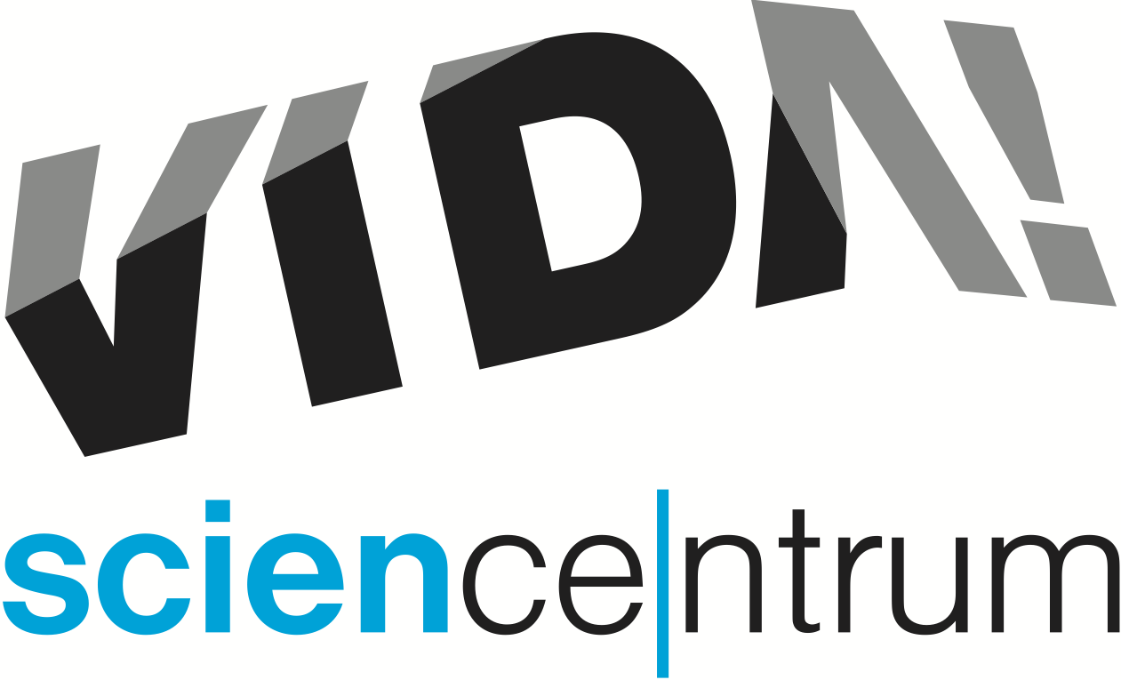
VIDA! pořádá večer pro dospělé o ekologii a udržitelnosti
Moravian Science Centre Brno,
příspěvková organizace
Křížkovského 554/12
603 00 Brno
tel: (+420) 730 896 545
info@vida.cz, www.vida.cz
tisková zpráva │ Brno │24. 2. 2022

Už více než šest let se ve VIDA! science centru konají večery pro dospělé VIDA! After Dark, které nabízí expozici po setmění, bar, hudbu a speciální program. Ve čtvrtek 3. března od 19.00 se tato akce uskuteční už počtyřicáté. Program má pokaždé jiné téma. Tentokrát se zaměří na ekologii a udržitelnost. „Ukážeme si, jak o těchto složitých tématech přemýšlet. Proč je důležité vnímat souvislosti a odlišovat mýty od skutečnosti. Nečekejte jednoduché odpovědi. Ale určitě také nepropadnete ekodepresi! Dozvíte se spoustu zajímavostí a užijete si naše exponáty i bouřlivé debaty s výborným drinkem v ruce,“ láká na akci její hlavní koordinátorka Kateřina Tomanová z VIDA!

VIDA! na akci pozvala i zajímavé hosty. Nadace Veronika nabídne ekologickou poradnu, bezobalový obchod BEZZ nechá zájemce nakouknout pod pokličku svého podnikání a Petr Holík z projektu Fakta o klimatu vystoupí s poutavou přednáškou. Ta má za cíl odhalit polopravdy komplikující debaty o klimatické změně. K tématu přispěje i promítání dokumentu reportérů Voxpot s názvem Vítr, slunce a revoluce: Evropa na cestě k záchraně klimatu. Zájemci se po zhlédnutí můžou zapojit i do diskuse s tvůrci. Co dalšího čeká na účastníky? „Odhalíte praktiky greenwashingu, prozkoumáte budoucnost energetiky a zjistíte, jestli poznáte rozdíl mezi vodou z kohoutku a tou z alpského ledovce. Vyzkoušíte si také, jak se žije slepicím v klecích, nebo si sestavíte dokonalý outfit pouze ze sekáčových úlovků,“ přibližuje program večera Tomanová. Lidé se také dozví, jak vznikají mikroplasty a proč je tak problematické je vylovit z oceánu. Spočítají si vlastní uhlíkovou stopu a vyrobí si přírodní šampon nebo náušnice ze zbytků PET lahví. Proniknou do skutečného významu označení eko, bio, cruelty free či vegan. Jak se některá z nich využívají při pěstování kávy, si ověří na výstavě COFFEE, která bude po celý večer zpřístupněná. Chybět nebudou ani drinky baru Úplně všude, hudba a chytrá zábava. Vstupné na akci VIDA! After Dark je 100 Kč/os.

VIDA! science centrum
Křížkovského 12, Brno
www.vida.cz
www.facebook.com/vidabrno

Zábavní vědecký park VIDA! provozuje Moravian Science Centre Brno, příspěvková organizace Jihomoravského kraje.
Moravian Science Centre Brno, p. o. je členem České asociace science center.

